8912B网管型楼栋光接收机

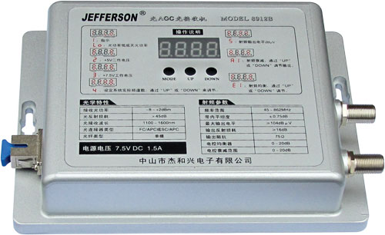

- 功能特点
1、锌合金压铸主体、外置电源、适合楼栋使用。
2、内置光控AGC电路：输入光功率在-8dBm～+2dBm之间变化时，输出电平基本不变。
3、单片机控制、数码显示各项参数，便于用户使用和维护。
4、均衡、衰减均可通过面板按键可视化调节。
5、两路输出：分配输出或一路高电平、一路低电平分支输出。

二、原理框图

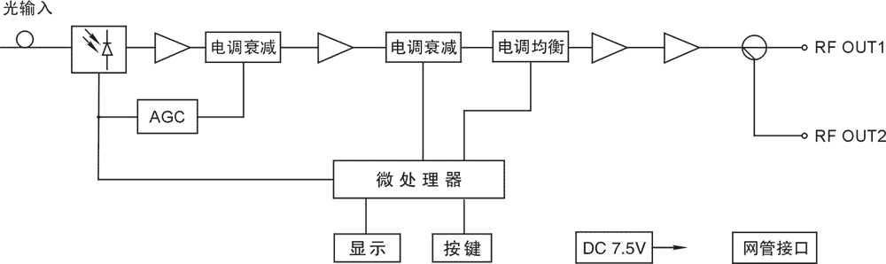

- 技术指标
性能 |  | 单位 | 指标
光学参数 | 接收光功率 | dBm | -8 ~ +2
光学参数 | 建议使用范围 | dBm | -6~ 0
光学参数 | 光反射损耗 | dB | > 45
光学参数 | 光接收波长 | nm | 1100 ~ 1600
光学参数 | 光连接器类型 |  | FC/APC或SC/APC
光学参数 | 光纤类型 |  | 单 模
链路性能 | 载噪比（C/N） | dB | ≥ 52
链路性能 | 载波组合三阶差拍比(C/CTB) | dB | ≥ 65
链路性能 | 载波组合二阶差拍比(C/CSO) | dB | ≥ 63
射频参数 | 频率范围 | MHz | 47~862/47~1000
射频参数 | 带内平坦度 | dB | ±0.75（47~862 MHz）/±1（47~1000 MHz）
射频参数 | 最大输出电平 | dBμV | ≥102(输入光功率为-8 ~ +2 dBm时)
射频参数 | 输出反射损耗 | dB | ≥16
射频参数 | 数显衰减 | dB | 0～20dB（1 dB步进）
射频参数 | 数显均衡 | dB | 0～20dB（1 dB步进）
射频参数 | 输出阻抗 | Ω | 75
通用特性 | 外置电源 | V | 7.5V DC 1.5A
通用特性 | 功耗 | W | 12
通用特性 | 工作温度 | ℃ | －30～60
通用特性 | 尺寸 | mm | 175×120×38
通用特性 | 重量 | g | 450
测试条件：与光发射机8900相连，59路PAL-D频道，每频道3.5%光调制度，-1dBm接收光功率。

四、命名规则

